- 实验报告如有雷同，雷同各方当次实验成绩均以0分计。
警示
- 当次小组成员成绩只计学号、姓名登录在下表中的。
- 在规定时间内未上交实验报告的，不得以其他方式补交，当次成绩按0分计。
- 实验报告文件以PDF格式提交。

院系 |  |  | 班 级 |  |  |  | 组长
学号
学生
实验分工
【实验题目】RIP路由协议实验
【实验目的】（请思考后补齐）
1.掌握在路由器上配置RIP v2
2.
3.
【实验内容】
- 在实验设备上完成P243-246实验7-2并测试实验网连通性。
- 通过实验观察RIP V1 和 V2的区别（重点在VLSM上），给出分析过程与结果（实验IP采用10.10.x.0网段）
- 学会使用Debug ip packet和Debug ip rip 命令，并对debug信息做分析。
- 观察试验拓扑中链路状态发生改变时路由表的前后信息对比及debug信息的变化。
【实验要求】
重要信息信息需给出截图， 注意实验步骤的前后对比。
【实验记录】(如有实验拓扑请自行画出)
实验步骤：
步骤1：
（1）按照拓扑图配置PC1和PC2的IP地址、子网掩码、网关，并测试它们的连通性。
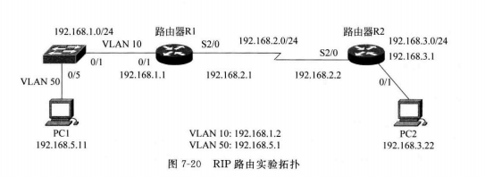

（2）在路由器R1（或R2）上执行show ip route命令，记录路由表信息。
在路由器R1上执行show ip route命令：
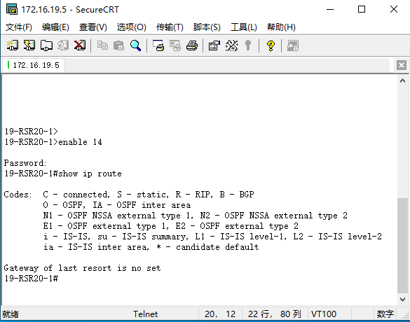
步骤2：三层交换机的基本配置。
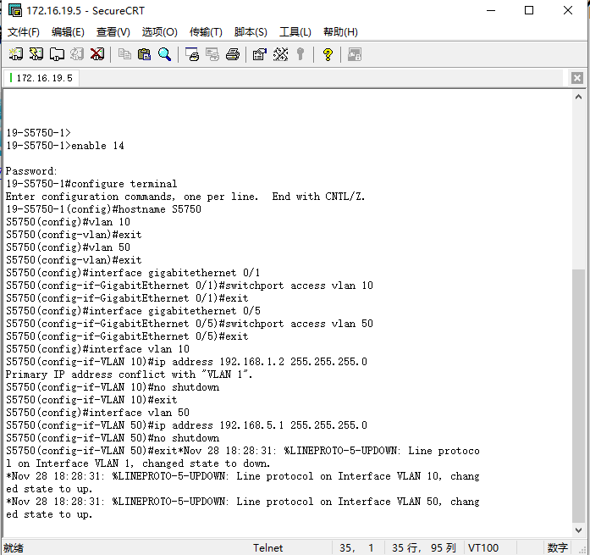

步骤3：路由器R1的基本配置
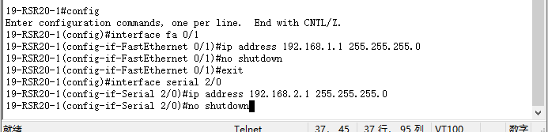

步骤4：路由器R2基本配置
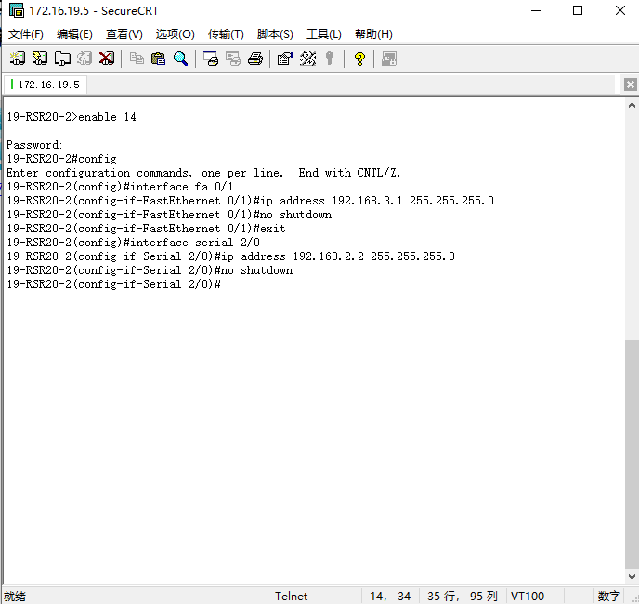

步骤5：交换机S5750配置RIPv2路由协议
router rip
version 2
network 192.168.1.0
network 192.168.5.0
步骤6：路由器R1配置RIPv2路由协议
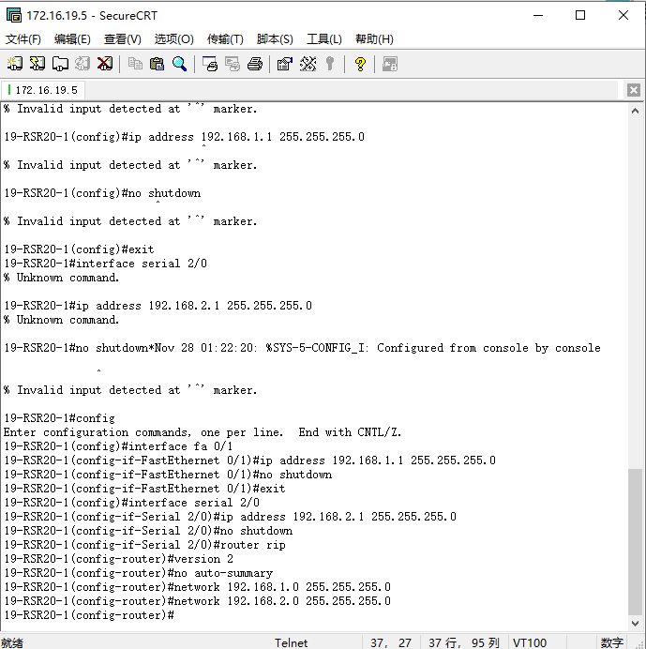

步骤7：路由器R2配置RIPv2路由协议
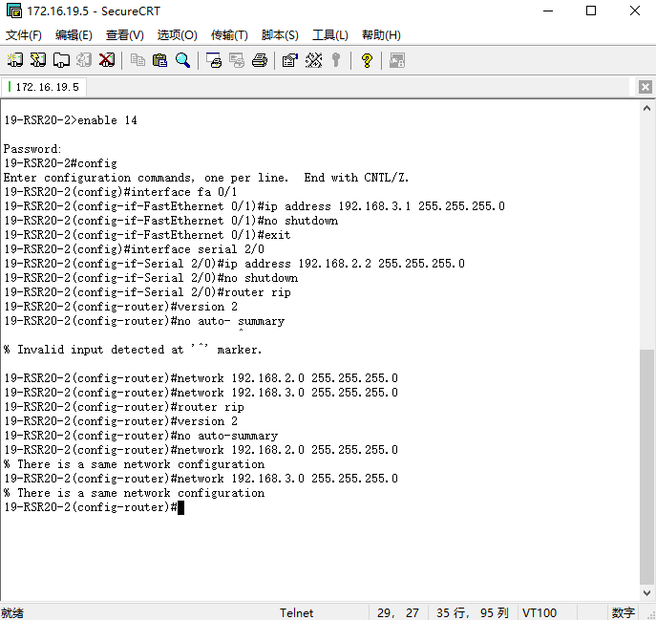

验证3台路由设备的路由表，查看是否自动学习了其他网段的路由信息。注意观察R标签项

查看交换机路由表
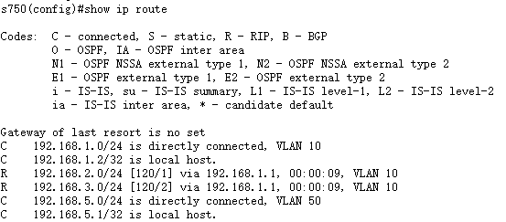
分析：新增R条目。

路由器R1执行show IP route命令
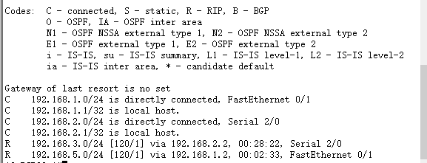
分析：有2条R条目，由RIP协议动态更新路由信息产生。

路由器R2执行show IP route命令
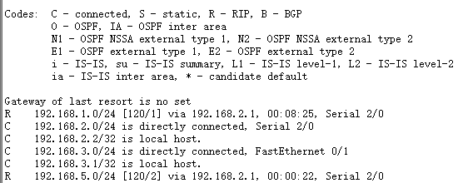
分析：有2条R条目，由RIP协议动态更新路由信息产生。

步骤8：测试网络的连通性
（1）将此时的路由表与步骤1的路由进行比较，有什么结论？
答：
此时的路由表相较于步骤1的路由表新增了R条目。
结论：RIP协议可以动态更新路由信息。
（2）分析traceroute PC1（或PC2）的结果。
答：
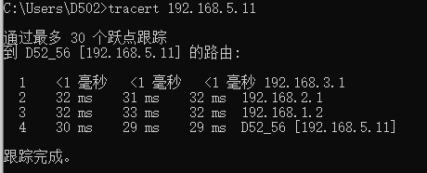

分析：traceroute PC1，路径为
192.168.3.1——>192.168.2.1——>192.168.1.2——>192.168.5.11

（3）进行拔线操作，通过wireshark测试报文变化的时间差，路由有没有出现毒性反转现象?
答：毒性反转用于在发往其他路由器的路由更新中将路由标记为不可达，标记不可达的方法是将度量值设置为最大值，对于RIP协议，毒化路由的度量值为16，这是因为RIP协议是典型的距离矢量协议，通过UDP交换路由信息，每个30s向外发送一次更新报文。RIP以跳数度量达到目的网络的度量值（Metric），RIP规定度量值取0至15之间的数，任何大于或者等于16的跳数将被定义为无穷大，机目的主机或网络不可到达。

分析：捕获到的RIP报文，拔线前后的metric差别较大
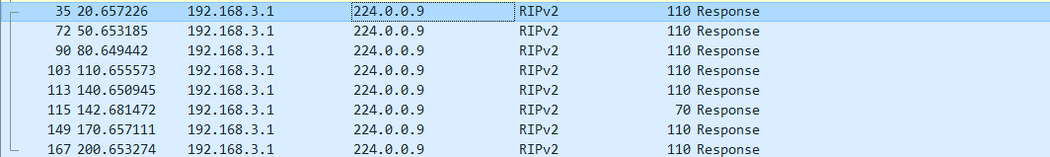

拔线前：
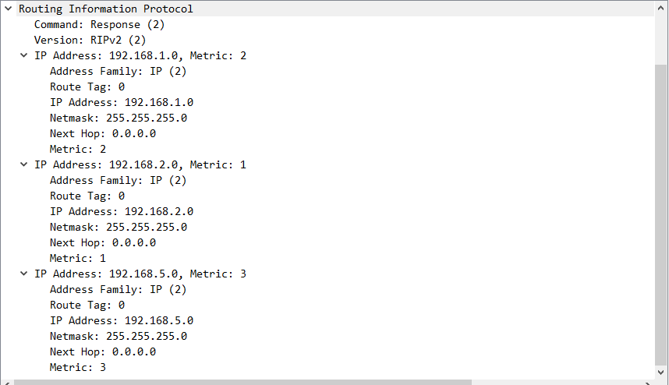
拔线后：
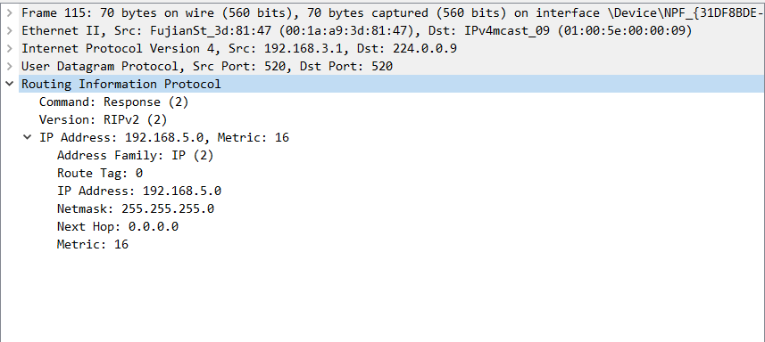

如上比较可得，发生了毒性反转现象。

（4）捕获数据包，分析RIP封装结构。RIP包在PC1或PC2上能捕获到吗？如希望2台主机都能捕获到RIP包，请描述实现方法。
答：PC1和PC2都能捕获到数据包
RIP数据包封装结构如下：
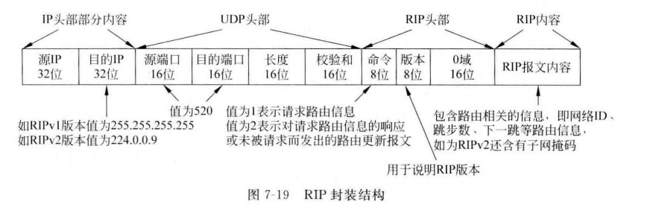

实验思考
（1）查看交换机端口0/1所属VLAN应使用哪条命令？
答：使用show vlan命令
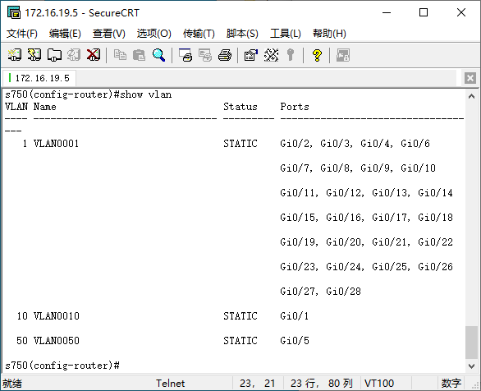
（2）如何查看RIP的版本号和发布到的网段？
答：使用show ip protocols命令
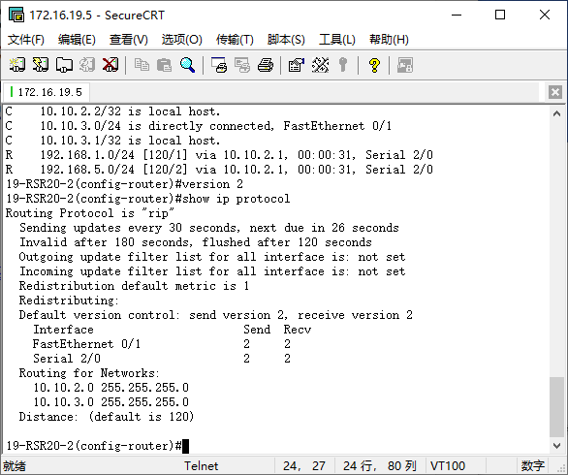
（3）RIPv1的广播地址是什么？RIPv2的组播地址是什么？
答：
RIPv1的广播地址：0.0.0.0
RIPv2的组播地址：224.0.0.9

（4）使用10.10.X.0的IP地址重做本次试验，注意网段间使用不同的子掩码。当在RIPv1下设置不同网段时，配置后的端口实际上获得子网掩码时什么？配合实验分析原因。
答：

（5）RIPv1必须使用自动汇总，不支持不连续网络，请实验验证。RIPv2支持不连续网络吗？
答：
在不连续网络的情况下，路由器采用RIPv1协议ping失败
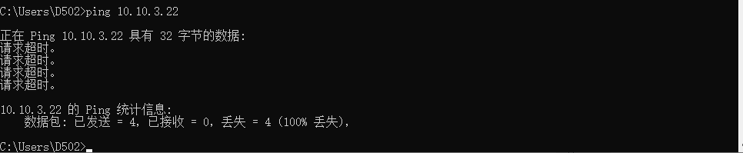

在不连续网络的情况下，路由器采用RIPv2协议可以ping成功

（6）RIPv1对路由没有标记的功能，RIPv2可以对路由打标记（tag），用于过滤和做策略。请在实验中观察和分析。
答：捕获包含RIPv1和RIPv2协议的数据包

RIPv1没有标记功能，所以数据包中没有tag。

RIPv2可以对路由打标记，查看其中一条RIPv2报文如下：
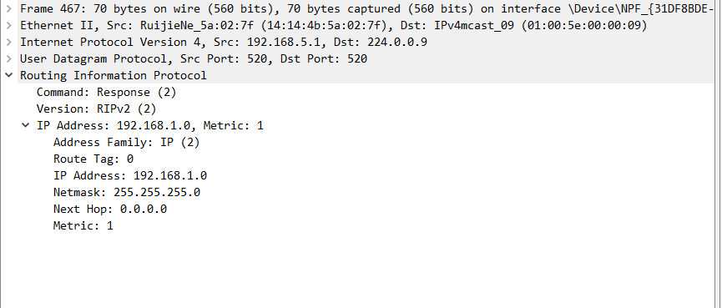

本次实验完成后，请根据组员在实验中的贡献，请实事求是，自评在实验中应得的分数。（按百分制）

【交实验报告】
文件格式：pdf （不要压缩包）
上传包括两个文件：
（1）小组实验报告。文件名格式：组长学号_ RIP.pdf （由组长负责发送）
例如: 文件名“20111001_ RIP.pdf”表示20111001组的实验报告
- 小组成员实验体会。每个同学单独交一份只填写了实验体会的实验报告。
文件名格式：组长学号_组员学号_组员姓名_ RIP.pdf （由组员自行发送）
例如: 文件名“20111001_05373092_张三_ RIP.pdf”表示20111001组的实验报告。

注意：不要打包上传！
学号 | 学生 | 自评分

